เดือนที่กำหนดส่งงาน เดือนพฤศจิกายน ๒๕61 FR – AQG – 13
แบบรายงานผลการดำเนินงานโครงการ
ประจำปี ๒๕62
- ชื่อโครงการ โครงการประชุมเชิงปฏิบัติการจัดทำแผนปฏิบัติการ ประจำปีงบประมาณ 2562
- ชื่อผู้รับผิดชอบโครงการ นางสาวสุภารัตน์ พรมคณะ ตำแหน่งนักวิเคราะห์นโยบายและแผน
โทร 095-029-1495 E-mail : suparat.br@gmail.com
๓. วัน/เดือน/ปีที่จัดทำโครงการ 25 สิงหาคม ๒๕60 วัน/เดือน/ปี ที่สิ้นสุดโครงการ 26 สิงหาคม 2560
4. ตัวชี้วัดโครงการ
ตัวชี้วัด | ค่าเป้าหมาย | ผลลัพธ์ | ผ่านเกณฑ์
 |  |  | ผ่าน | ไม่ผ่าน
1.ร้อยละของบุคลากรกลุ่มเป้าหมายเข้าร่วม ประชุมจัดทำแผน | >80% | 80%
2.ร้อยละของแผนปฏิบัติการในแต่ละหน่วยงานในโรงพยาบาลสุไหงโก-ลก | >80 % | 61.53
3.รพ.และเครือข่ายจัดทำแผนยุทธศาสตร์ประจำปี 2560 ได้สำเร็จตามเป้าหมาย | มีและใช้แผน | มีและใช้แผน
5.กิจกรรมตามโครงการ
รายละเอียด | ผลการดำเนินงาน
- ประชุมคณะกรรมการบริหารโรงพยาบาลและผู้ที่เกี่ยวข้องเพื่อกำหนดแนวทางการดำเนินงาน และจัดงานแถลงนโยบายเพื่อ จัดทำแผนยุทธศาสตร์ของเครือข่าย  2. จัดทำโครงการเพื่อขออนุมัติ  3. ประสานหน่วยงานที่เกี่ยวข้อง ในการจัดประชุมเชิงปฏิบัติการ  4. แจ้งกลุ่มเป้าหมายผู้เข้ารับการประชุมเชิงปฏิบัติการ  5. ประชุมชี้แจงกลุ่มเป้าหมายเพื่อเตรียมความพร้อมในการจัดทำแผน  6. จัดเตรียมเอกสารและข้อมูลที่จะต้องใช้ในการจัดประชุม  7. จัดกิจกรรม ชี้แจงแนวทาง การจัดทำแผนยุทธศาสตร์ ระหว่างเจ้าหน้าที่โรงพยาบาลและเครือข่าย โรงพยาบาลส่งเสริมสุขภาพมูโน๊ะ,โรงพยาบาลส่งเสริมสุขภาพปูโยะ,โรงพยาบาลส่งเสริมสุขภาพกวาลอซีลา,โรงพยาบาลส่งเสริมสุขภาพปาเสมัส และสำนักงานสาธารณสุข อ.สุไหงโก-ลก  8. จัดกิจกรรมสรุปและนำเสนอแผนยุทธศาสตร์ของแต่ละทีม ณ โรงพยาบาลสุไหงโก-ลก  9.สรุปและประเมินผลโครงการ | -ประชุมคณะกรรมการบริหารโรงพยาบาลและผู้ที่เกี่ยวข้องเพื่อกำหนดแนวทางการดำเนินงาน และจัดงานแถลงนโยบายของผู้อำนวยการโรงพยาบาลสุไหงโก-ลก  -เขียนโครงการเพื่อขออนุมัติโครงการ  -ประสานหน่วยงานต่างๆเตรียมการประชุม  -แจ้งกลุ่มเป้าหมาย จำนวน 60 คน หัวหน้างาน  -ประชุมในฝ่ายแผนเพื่อเตรียมเอกสาร  เตรียมเอกสารในการนำเสนอแผนงาน  ดำเนินงานนำเสนอของหน่วยงานต่างๆตามกำหนดการ  สรุป แผนงานโครงการ และจัดทำแผนปฏิบัติการ  สรุปเล่มแผนยุทธศาสตร์ และแผนปฏิบัติการ

6. งบประมาณ
ชื่องบประมาณ เงินบำรุงโรงพยาบาล จำนวนเงินที่ตั้งไว้ในโครงการ จำนวน ..4,000........ บาท
จำนวนเงินที่ใช้จริง จำนวน ..4,000......... บาท
คงเหลือ จำนวน ..............0....... บาท
เบิกเพิ่มจำนวน .................บาท
7. บทเรียน
- มีการนำเสนอแผนงานโครงการที่ตรงประเด็นและตรงตามนโยบายของโรงพยาบาลมากยิ่งขึ้น
- การดำเนินการจัดทำแผนปฏิบัติการ แผนงานโครงการยังมีความสับสน ระหว่าง แผนการพัฒนาบุคลากร หรือการอบรมเฉพาะทาง 4 เดือน ซึ่งไม่สามารถนำมาบรรจุ ในการทำโครงการประชุม/อบรม เชิงปฏิบัติการได้ เพราะไม่สามารถเบิกจ่ายผ่าน โครงการประชุม/อบรม เชิงปฏิบัติการได้
- การเขียนงบประมาณในการจัดทำโครงการยังไม่สมบูรณ์ ซึ่งทำให้ไม่สามารถตัดสินใจได้ทันทีว่าควร ดำเนินโครงการหรือไม่
- การส่งแผนปฏิบัติการ ยังไม่ครอบคลุมทุกหน่วยงาน

8. ภาพกิจกรรม
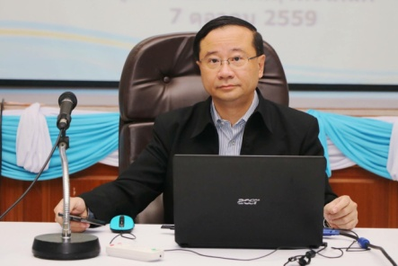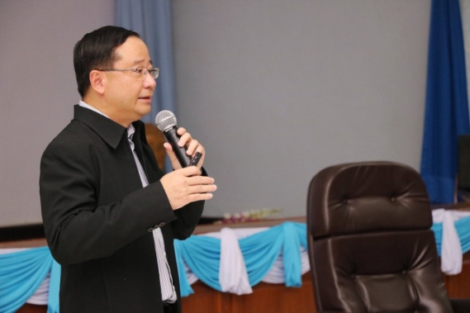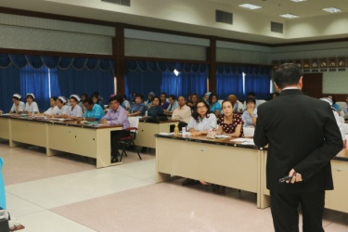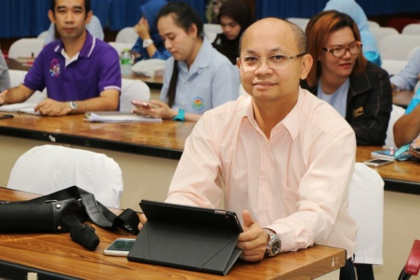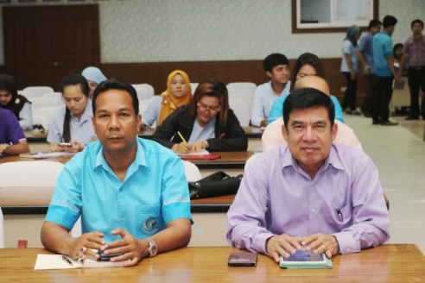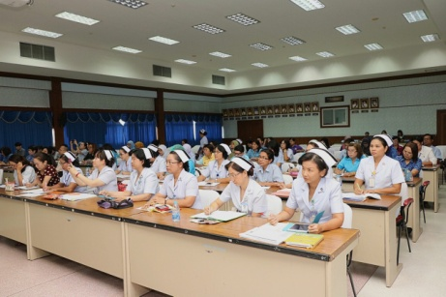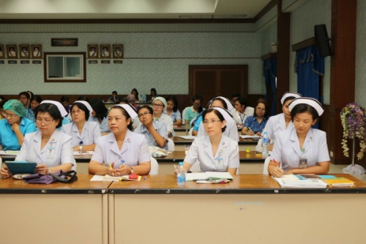
ลงชื่อ..................................................
(น.ส.สุภารัตน์ พรมคณะ)
ตำแหน่ง นักวิเคราะห์นโยบายและแผน

